|  |
| --- |
|  |
| The Documentation |
| [Type the document subtitle] |
|  |
| **[Your Name]** |
| **[Pick the date]** |

[Type the abstract of the document here. The abstract is typically a short summary of the contents of the document. Type the abstract of the document here. The abstract is typically a short summary of the contents of the document.]

Table of Contents

[To update the table of contents, right click the message below and select Update Field (F9 on PC, ⌥⌘U on Mac).]

**No table of contents entries found.**

页面

页面树目录

index  
小米商城  
 首页  
 消息推送  
 分类  
 发现  
 购物车  
 我的

index

用户界面

基本, 手机横向

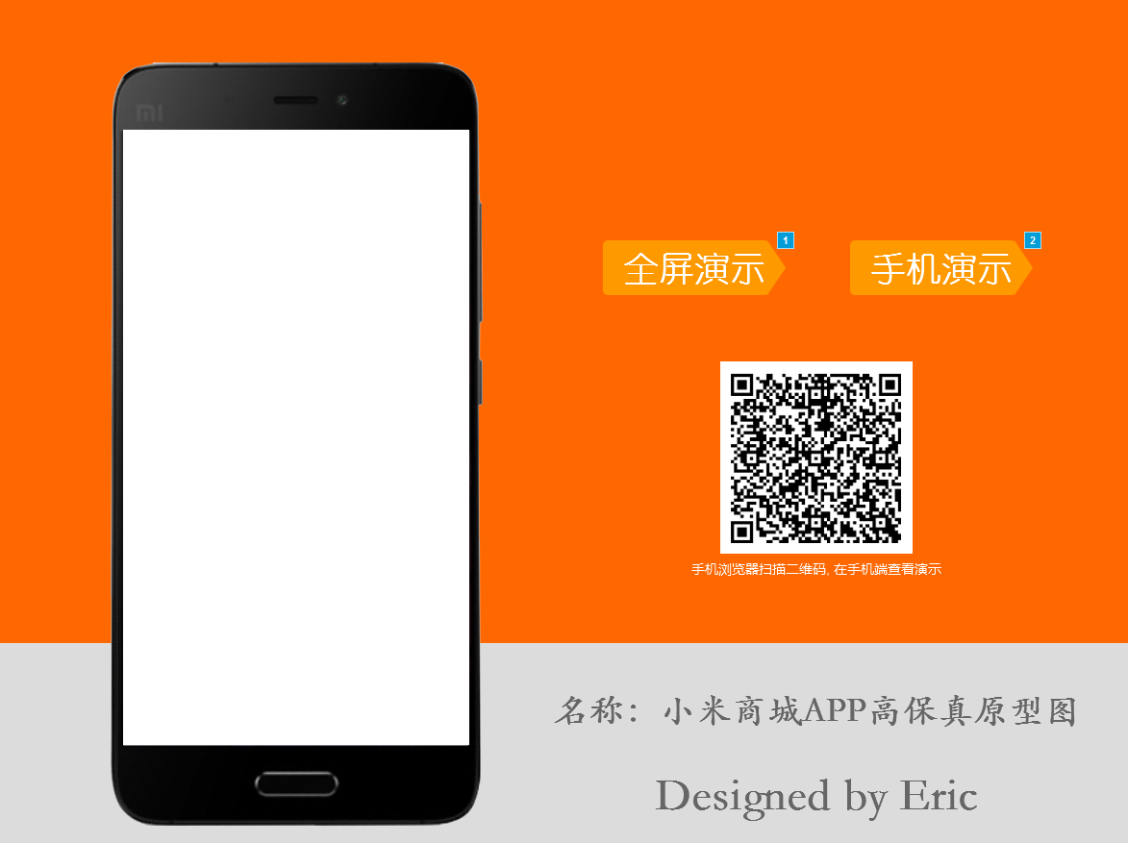

元件表

| 脚注 | 交互 |
| --- | --- |
| 1 | 鼠标单击时:  Case 1:  在 新窗口/标签页 打开 index |
| 2 | 鼠标单击时:  Case 1:  在 当前窗口 打开 首页 |

小米商城

首页

用户界面

基本, 手机横向

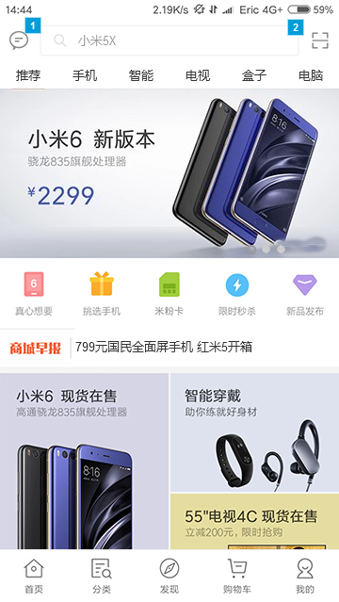

元件表

| 脚注 | 名称 | 交互 |
| --- | --- | --- |
| 1 |  | 鼠标单击时:  用例 1:  在 当前窗口 打开 消息推送 |
| 2 | 搜索动态 | 载入时:  用例 1:  设置 搜索动态 到 Next 向上滑动 out 500ms 向上滑动 in 500ms 自动循环 循环间隔 5000 毫秒 |

首页拖动

状态1

用户界面

基本, 手机横向



元件表

| 脚注 | 交互 |
| --- | --- |
| 1 | 拖动动态面板时:  用例 1:  移动 (动态面板) 沿 y 轴拖动 结束拖放动态面板时:  用例 1  (If "[[This.y]]" > "0"):  移动 (动态面板) 到 (0,0) 线性 500ms  用例 2  (Else If "[[This.y]]" < "-223"):  移动 (动态面板) 到 (0,-223) 线性 500ms |

Unnamed

状态1

用户界面

基本, 手机横向



顶部分类

状态1

用户界面

基本, 手机横向



元件表

| 脚注 | 交互 |
| --- | --- |
| 1 | 拖动动态面板时:  用例 1:  移动 (动态面板) 沿 x 轴拖动 结束拖放动态面板时:  用例 1  (If "[[This.x]]" > "0"):  移动 (动态面板) 到 (0,0) 线性 500ms  用例 2  (Else If "[[This.x]]" < "0"):  移动 (动态面板) 到 (-90,0) 线性 500ms |

Unnamed

状态1

用户界面

基本, 手机横向



元件表

| 脚注 | 名称 | 交互 |
| --- | --- | --- |
| 1 | 推荐 | 鼠标单击时:  用例 1:  设置 顶部导航切换 到 推荐切换  设置 部件文字 推荐 = "推荐" |
| 2 | 手机 | 鼠标单击时:  用例 1:  设置 部件文字 手机 = "手机"  设置 顶部导航切换 到 手机切换 |
| 3 | 智能 | 鼠标单击时:  用例 1:  设置 部件文字 智能 = "智能"  设置 顶部导航切换 到 智能切换 |
| 4 | 电视 | 鼠标单击时:  用例 1:  设置 部件文字 电视 = "电视"  设置 顶部导航切换 到 电视切换 |

顶部导航切换

推荐切换

用户界面

基本, 手机横向



元件表

| 脚注 | 名称 | 交互 |
| --- | --- | --- |
| 1 | 商城早报区 | 载入时:  用例 1:  设置 商城早报区 到 Next 向上滑动 out 500ms 向上滑动 in 500ms 自动循环 循环间隔 6000 毫秒 |
| 2 | 主海报区 | 动态面板状态改变时:  用例 1  (If 动态面板状态 当前部件 = 状态1):  设置 动态点 到 状态1  用例 2  (Else If 动态面板状态 当前部件 = 状态2):  设置 动态点 到 状态2  用例 3  (Else If 动态面板状态 当前部件 = 状态3):  设置 动态点 到 状态3 向左滑动时:  用例 1:  设置 主海报区 到 Next 向左滑动 out 500ms 向左滑动 in 500ms 自动循环 向右滑动时:  用例 1:  设置 主海报区 到 Previous 向右滑动 out 500ms 向右滑动 in 500ms 自动循环 载入时:  用例 1:  设置 主海报区 到 Next 向左滑动 out 500ms 向左滑动 in 500ms 自动循环 循环间隔 5000 毫秒 |

手机切换

用户界面

基本, 手机横向



智能切换

用户界面

基本, 手机横向



电视切换

用户界面

基本, 手机横向



主海报区

状态1

用户界面

基本, 手机横向



状态2

用户界面

基本, 手机横向



状态3

用户界面

基本, 手机横向



商城早报区

状态1

用户界面

基本, 手机横向



状态2

用户界面

基本, 手机横向



状态3

用户界面

基本, 手机横向



动态点

状态1

用户界面

基本, 手机横向



状态2

用户界面

基本, 手机横向



状态3

用户界面

基本, 手机横向



搜索动态

状态1

用户界面

基本, 手机横向



状态2

用户界面

基本, 手机横向



状态3

用户界面

基本, 手机横向



消息推送

用户界面

基本, 手机横向

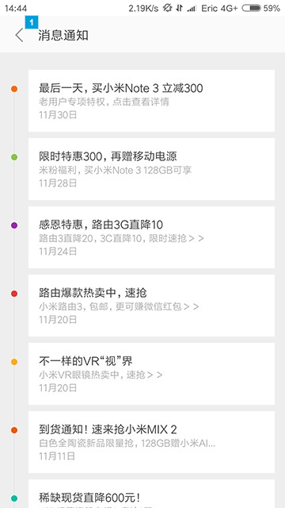

元件表

| 脚注 | 交互 |
| --- | --- |
| 1 | 鼠标单击时:  用例 1:  在 当前窗口 打开 首页 |

Unnamed

状态1

用户界面

基本, 手机横向

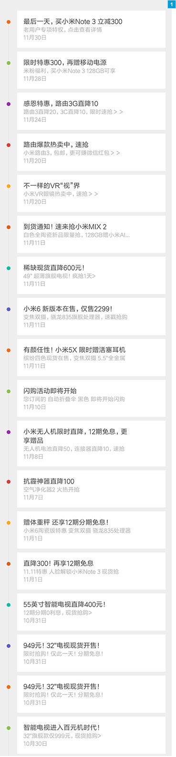

元件表

| 脚注 | 交互 |
| --- | --- |
| 1 | 拖动动态面板时:  用例 1:  移动 (动态面板) 沿 y 轴拖动 结束拖放动态面板时:  用例 1  (If "[[This.y]]" > "0"):  移动 (动态面板) 到 (0,0) 线性 500ms  用例 2  (Else If "[[This.y]]" < "-1039"):  移动 (动态面板) 到 (0,-1039) 线性 500ms |

Unnamed

状态1

用户界面

基本, 手机横向

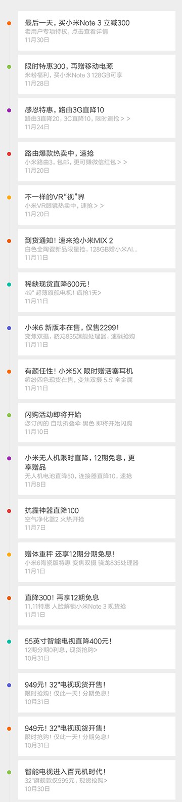

分类

用户界面

基本, 手机横向

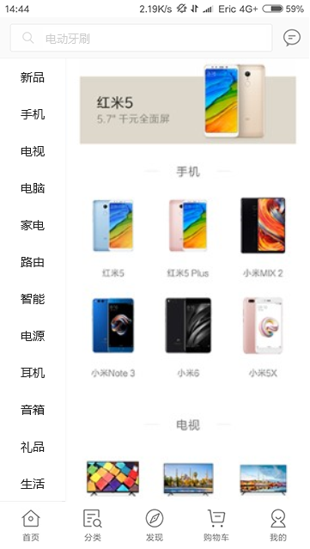

导航

状态1

用户界面

基本, 手机横向

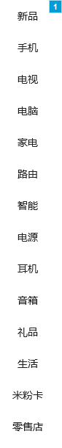

元件表

| 脚注 | 交互 |
| --- | --- |
| 1 | 拖动动态面板时:  用例 1:  移动 (动态面板) 沿 y 轴拖动 结束拖放动态面板时:  用例 1  (If "[[This.y]]" > "0"):  移动 (动态面板) 到 (0,0) 线性 300ms  用例 2  (Else If "[[This.y]]" < "-94"):  移动 (动态面板) 到 (0,-94) 线性 300ms |

Unnamed

状态1

用户界面

基本, 手机横向

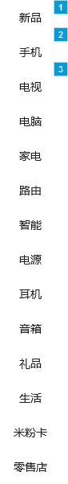

元件表

| 脚注 | 名称 | 交互 |
| --- | --- | --- |
| 1 | 新品 | 鼠标单击时:  用例 1:  移动 (动态面板) 到 (0,0) 线性 300ms  设置 部件文字 新品 = "新品" |
| 2 | 手机 | 鼠标单击时:  用例 1:  移动 (动态面板) 到 (0,-750) 线性 300ms  设置 部件文字 手机 = "手机" |
| 3 | 电视 | 鼠标单击时:  用例 1:  移动 (动态面板) 到 (0,-2190) 线性 300ms  设置 部件文字 电视 = "电视" |

导航交互内容区域

状态1

用户界面

基本, 手机横向

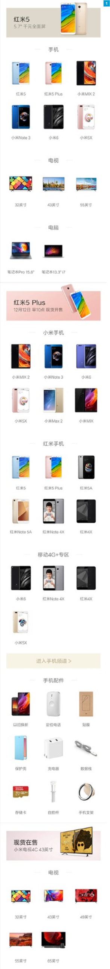

元件表

| 脚注 | 交互 |
| --- | --- |
| 1 | 拖动动态面板时:  用例 1:  移动 (动态面板) 沿 y 轴拖动 结束拖放动态面板时:  用例 1  (If "[[This.y]]" > "0"):  移动 (动态面板) 到 (0,0) 线性 500ms  用例 2  (Else If "[[This.y]]" < "-2061"):  移动 (动态面板) 到 (0,-2061) 线性 500ms |

Unnamed

状态1

用户界面

基本, 手机横向

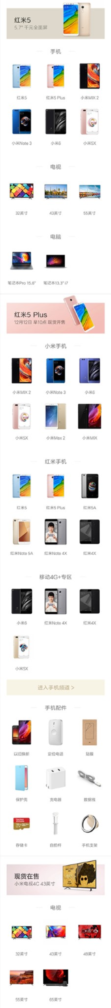

发现

用户界面

基本, 手机横向

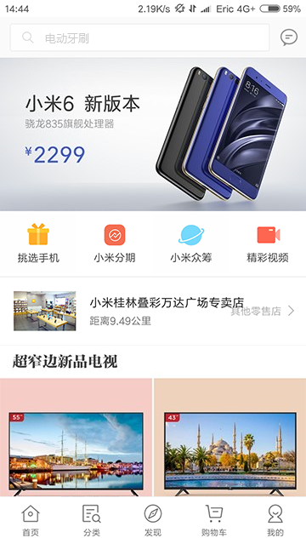

Unnamed

状态1

用户界面

基本, 手机横向



元件表

| 脚注 | 名称 | 交互 |
| --- | --- | --- |
| 1 | 发现拖动内容 | 拖动动态面板时:  用例 1:  移动 发现拖动内容 沿 y 轴拖动 结束拖放动态面板时:  用例 1  (If "[[This.y]]" > "0"):  移动 发现拖动内容 到 (0,0) 线性 500ms  用例 2  (Else If "[[This.y]]" < "-675"):  移动 发现拖动内容 到 (0,-675) 线性 500ms |

发现拖动内容

状态1

用户界面

基本, 手机横向



购物车

用户界面

基本, 手机横向



Unnamed

状态1

用户界面

基本, 手机横向



元件表

| 脚注 | 名称 | 交互 |
| --- | --- | --- |
| 1 | 购物车拖动内容 | 拖动动态面板时:  用例 1:  移动 购物车拖动内容 沿 y 轴拖动 结束拖放动态面板时:  用例 1  (If "[[This.y]]" > "0"):  移动 购物车拖动内容 到 (0,0) 线性 500ms  用例 2  (Else If "[[This.y]]" < "-356"):  移动 购物车拖动内容 到 (0,-356) 线性 500ms |

购物车拖动内容

状态1

用户界面

基本, 手机横向



元件表

| 脚注 | 交互 |
| --- | --- |
| 1 | 鼠标单击时:  用例 1:  在 当前窗口 打开 首页 |

我的

用户界面

基本, 手机横向



Unnamed

状态1

用户界面

基本, 手机横向



元件表

| 脚注 | 名称 | 交互 |
| --- | --- | --- |
| 1 | 我的动态面板 | 拖动动态面板时:  用例 1:  移动 我的动态面板 沿 y 轴拖动 结束拖放动态面板时:  用例 1  (If "[[This.y]]" > "0"):  移动 我的动态面板 到 (0,0) 线性 500ms  用例 2  (Else If "[[This.y]]" < "-87"):  移动 我的动态面板 到 (0,-87) 线性 500ms |

我的动态面板

状态1

用户界面

基本, 手机横向



母版

母版列表

状态栏  
底部导航栏  
其他页面搜索框

状态栏

用户界面

基本, 手机横向



底部导航栏

用户界面

基本, 手机横向

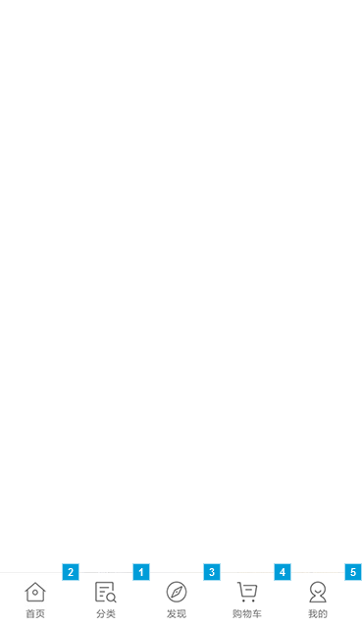

元件表

| 脚注 | 名称 | 交互 |
| --- | --- | --- |
| 1 | 分类 | 鼠标单击时:  用例 1:  在 当前窗口 打开 分类  设置 选中状态值 分类 = "真", 且  选中状态值 发现 = "假", 且  选中状态值 购物车 = "假", 且  选中状态值 我的 = "假", 且  选中状态值 首页 = "假" |
| 2 | 首页 | 鼠标单击时:  用例 1:  在 当前窗口 打开 首页  设置 选中状态值 首页 = "真", 且  选中状态值 分类 = "假", 且  选中状态值 发现 = "假", 且  选中状态值 购物车 = "假", 且  选中状态值 我的 = "假" |
| 3 | 发现 | 鼠标单击时:  用例 1:  在 当前窗口 打开 发现  设置 选中状态值 首页 = "假", 且  选中状态值 分类 = "假", 且  选中状态值 发现 = "真", 且  选中状态值 购物车 = "假", 且  选中状态值 我的 = "假" |
| 4 | 购物车 | 鼠标单击时:  用例 1:  在 当前窗口 打开 购物车  设置 选中状态值 首页 = "假", 且  选中状态值 分类 = "假", 且  选中状态值 发现 = "假", 且  选中状态值 购物车 = "真", 且  选中状态值 我的 = "假" |
| 5 | 我的 | 鼠标单击时:  用例 1:  在 当前窗口 打开 我的  设置 选中状态值 首页 = "假", 且  选中状态值 分类 = "假", 且  选中状态值 发现 = "假", 且  选中状态值 购物车 = "假", 且  选中状态值 我的 = "真" |

其他页面搜索框

用户界面

基本, 手机横向

